СПОРТИВНЫЙ ПРАЗДНИК «О СПОРТ, ТЫ МИР»

ЗАСТАВКА СОЧИ

ДОБРЫЙ ДЕНЬ, ДОРОГИЕ РЕБЯТА!

Чтобы телом и душой закаляться, чтобы бодрым, здоровым расти,
Надо спортом всегда заниматься, с физкультурой по жизни идти!
Спорт отлично развивает, Закаляет тело, крепит дух. И учиться помогает,
Спорт надёжный, славный, верный друг.

Выходят 2 греческие богини: Афродита и Грация

Афродита: Олимп!- богов великое творенье!
Спортивный мир – единая семья!
Олимпа получив благословенье,
Из Греции с друзьями прибыла!

Грация: Мы видим здесь приветливые лица,
Спортивный дух мы чувствуем вокруг.
У каждого здесь сердце олимпийца,
Здесь каждый спорту и искусству друг.

Афродита : А самое главное, вас пришёл приветствовать сам повелитель Олимпа, верховный бог, повелитель богов и людей Зевс-громовержец! Слава великому Зевсу!
Зевс: Приветствую вас, достойнейшие сыны и дочери земли нашей! Нет описания той радости, с которой я принял приглашение на ваш праздник спорта, силы и духа! Я уверен: сильнейшие из сильнейших сошлись на площадке этого зала. Пусть же победит сильнейший!

Афродита: Мы игры Олимпийцев закрываем,
На этот праздник приглашаем всех!
Здоровья, счастья, радости желаем,
Пусть олимпийский к вам придёт успех!

Грация: Флаг Олимпийский, кольцами сверкал
Огонь Олимпии все игры озарял!
И каждый здесь смог стать героем
Ведь каждый этого достоен

/вносится огонь, звучит музыка вынос флагов /

Афродита : Не каждый достиг здесь высот пьедестала,
Не всем улыбнулась на ленте медаль.
Но в играх таких и участье – не мало,
Ещё впереди вся спортивная даль!
И как олимпийские звездочки сегодня зажгутся и наши звезды. Давайте вспомним наших чемпионов.
ГРАЦИЯ Мы поздравляем вас всех с окончанием соревнований. Участвуя в них, каждый из вас доказал, что истинный спортсмен — это само хладнокровие и уверенность в себе. Мы поздравляем с победой того, кто победил. А тому, кто проиграл, мы говорим: не отчаивайтесь, если вы отдали победе все силы, но проиграли, в этом нет ничего стыдного, ведь участие в таких соревнованиях — это хоть маленькая, но победа.
Одним из таких соревнований стали интеллектуальные игры и мы награждаем победителей
НАГРАЖДЕНИЕ интеллектуальные игры
Номер ленты 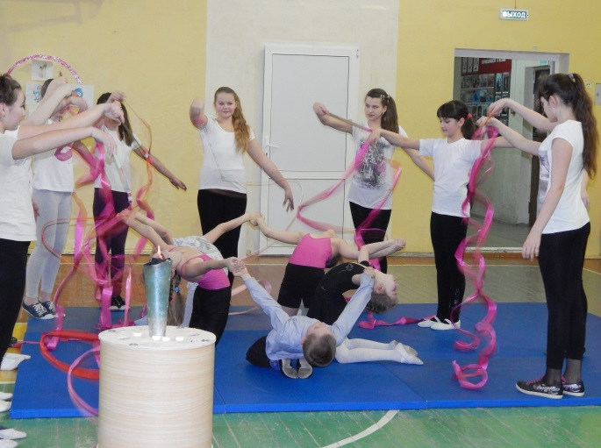

Среди спортивных соревнований нашей школьной олимпийской недели стали Лыжные гонки. В соревнованиях приняли участие более ста человек. И мы с удовольствием начинам награждение наших победителей
НАГРАЖДЕНИЕ ЛЫЖИ
Скажу я честно всем: «Мы очень рады,
Что в Сочи была ОЛИМПИАДА!»
И в эти олимпийские деньки
На лыжи дружно встали и коньки!
У чемпионов будем мы учиться,
К победам в спорте всей душой стремиться!

НОМЕР БРЕЙК ДЭНС
НАГРАЖДЕНИЕ веселые старты
Наши ребята тоже преодолели много препятствий на пути к победе и стали участниками спортивных соревнований, и мы награждаем победителей Веселых стартов.
Спортивные соревнования это не только упорство и сила. Это целое искусство. В течение олимпийской школьной недели в школе проходил конкурс рисунков Моя олимпиада. И мы награждаем победителей

Рисунки номер 3
Прославленным спортсменам
В сраженьях страх не ведом,
Упорство, сила воли к вершине вас ведет.
Боритесь, побеждайте и слабости не знайте
И на века прославьте Россию и Народ.

В течение февраля прошли соревнования на первенство управления образования по волейболу, где наша школа была представлены всеми возрастными группами и мы награждаем

НАГРАЖДЕНИЕ ВОЛЕЙБОЛ
Песня Зенкова
Олимпиада в Сочи.
В состязаниях надо
Одолеть все преграды,
Ведь победы любые
для России важны.
Вашим славным наградам
Земляки будут рады
Олимпийцы-герои –
гордость нашей страны!

Мы сегодня чествовали олимпийские звездочки, которые загорелись на фоне героев олимпийцев защищавших честь нашей страны, давайте вспомним мгновения олимпиады

